大学生创新创业训练计划
项目申报表

推 荐 学 校 | 西安科技大学
推 荐 学 院 | 计算机科学与技术学院
项 目 名 称 | 一键预约---图书馆座位智能预约系统
项 目 类 型 | 创新训练项目
项 目 负 责 人 | 宋琳浩
申 报 日 期 | 2017年3月21日

陕西省教育厅 制
二○一 七 年 三 月
项目名称 |  | 一键预约---图书馆座位智能预约系统
项目类型 |  | （√）创新训练项目 （ ）创业训练项目 （ ）创业实践项目
项目实施时间 |  | 起始时间：2017 年 4 月 完成时间：2018 年 4 月
申请人或申请团队 |  | 姓名 | 年级 | 学校 | 所在院系/专业 | 联系电话 |  | E-mail
申请人或申请团队 | 负责人 | 宋琳浩 | 2015 | 西安科技大学 | 计算机学院/软件工程系 | 13689105606 |  | 451220279@qq.com
申请人或申请团队 | 成 员 | 李林红 | 2015 | 西安科技大学 | 计算机学院/软件工程系 | 18691849561 |  | 1255457623@qq.com
申请人或申请团队 | 成 员 | 刘婉 | 2015 | 西安科技大学 | 计算机学院/软件工程系 | 15929918955 |  | 1468940031@qq.com
申请人或申请团队 | 成 员 | 卫薇 | 2015 | 西安科技大学 | 计算机学院/软件工程系 | 13474699101 |  | 2940878220@qq.com
申请人或申请团队 | 成 员 | 高双 | 2015 | 西安科技大学 | 计算机学院/软件工程系 | 13720615748 |  | 1035193656@qq.com
指导教师 | 姓名 | 张蕴 |  |  | 研究方向 | 人工智能，智能决策支持技术
指导教师 | 年龄 | 34 |  |  | 行政职务/专业技术职务 |  | 讲师
指导教师 | 主要成果 | 个人简介  张蕴，女，1983年7月生，博士，讲师。2006年7月毕业于西北大学软件工程专业，获得理学学士学位。2009年4月毕业于西北工业大学计算机软件与理论专业，获得工学硕士学位。2014年1月毕业于西北工业大学计算机科学与技术专业，获工学博士学位，同年进入西安科技大学计算机学院工作至今。  教学和科研的学术成果  教学方面：2016年获得西安科技大学青年教师讲课比赛一等奖。  科研方面：以第一作者或者独作发表论文十余篇，主持陕西省教育厅专项科研计划项目一项；主持西安科技大学校级培育基金一项；参与国家“十一五”、“十二五”以及省部委多项科研基金项目。  在学生竞赛、实践活动等方面指导的经历和成绩  参与并指导学生参加蓝桥杯软件设计大赛等学生竞赛活动。
一、项目实施的目的、意义

西安科技大学（临潼校区）图书馆共设阅览室 18 个，阅览座位 2693 个。然而阅览室、自习室等资源丰富、 安静舒适的地方座位却仍然不能满足学生的需求，每逢大小考试，图书馆更是人满为患、一座难求。而有些学生却往往难以做到自觉遵守图书馆规定，人离开后，仍然利用书本、电脑 等物品占座，损害了其他同学的利益，浪费了图书馆的资源，有时甚至引起同学间的误会和矛盾。为了给广大读者提供一个文明有序的学习环境，维护图书馆良好的阅读秩序，保证阅览室 座位有效公平地使用，西安科技大学图书馆一直严格执行禁止占座的规定，然而苦于座位太多， 管理员即使想要遏制占座之风，也往往是有心无力、顾此失彼。久而久之，严禁占座的规定 也就成为了一纸空文。日益严重的占座现象已经造成了恶劣的影响，
针对上述问题，参考了多位前人为此所做的贡献。曲奎,李春利^{[1]}对图书馆座位资源管理进行了初步调研，发现图书馆别的资源都已经实现计算机管理，只有座位资源处于无序使用状态，认为座位资源实行计算机管理，就是要从根本上解决座位被抢占等资源利用不充分的问题。还有依据范红月^{[2]} 提出的图书馆自动排座系统，设计和实现了一套新颖的图书馆自动排座系统,以解决图书馆自习室的座位分配问题。首先对自动排坐系统的功能需求进行了分析,然后介绍了系统的关键技术及其实现方法,重点介绍了“轮询”机制及其算法实现。再结合了刘红丽^{[4]} 所分析的国内移动图书馆研究现状、吸取了趋势和张欣^{[6]} 的自习室空位智能查询与预约系统的设计思想，加上各种技术类的文献，结合设计出了图书馆座位智能预约系统。
本项目设计的图书馆座位智能预约系统将方便学生在图书馆快速找到座位，合理有效使用图书馆座位资源，防止占座现象，使用最少的人力物力资源，管理和控制图书馆座位，达到座位利用率最大化；提高学生时间的利用率，为学生提供一个方便快捷的自习读书场所。推进图书馆智能化进程，加快学校的数字化智能化进程，造福于学生和学校。

参考文献：
[1] 曲奎,李春利. 高校图书馆座位资源实施计算机管理初探[J]. 图书馆 论坛,2008 ,28 (1) :68 - 69 ,76.
[2] 范红月. 图书馆自习室自动排座系统[J]. 图书馆杂志,2008 ,27 (9) .
[3] 陈源蒸.数字图书馆非图书馆[J]。大学图书馆学报, 2005年第4期.
[4] 刘红丽.国内移动图书馆研究现状与趋势[J].国家图书馆学刊，2012,21(2)
[5] 查志强、刘艳玲.带你了解图书馆座位管理系统[N].辽宁大学报,2013-11-05(804) .
[6] 张欣.自习室空位智能查询与预约系统的设计[J].中国科技信息,2015.15
[7] 张俊、崔海波.《ADO.NET数据库应用开发》[M].北京:机械工业出版社,2008
[8] 国家863中部软件孵化器.《Java从入门到精通（第3版）》[M].人民邮电出版社图书,2010
[9] 靳岩、姚尚朗.《Android开发入门与实战》[M].人民邮电出版社出版,2009
[10] 张小艳、李占利.《数据结构与算法设计》[M].西安电子科技大学出版社,2015.6
[11] 龚尚福、《计算机网络及应用》[M].中国矿业大学出版社,2008.2
[12] 王珊、萨师煊.《数据库系统概论》[M].高等教育出版社,2014.9

- 项目研究内容和拟解决的关键问题
2.1图书馆座位智能预约系统的研究内容
本项目在进行了比较充分的学生调研后，获得学生使用图书馆座位的基本需求，研究并制定出较为合理的预约规则，同时采用合理的软件工程方法开发图书馆座位智能预约系统，实现用户注册和身份验证、预约功能、基本信息管理、投诉功能、二维码扫描识别、二维码加密等功能。
2.2 研究目标
1.智能预约规则的研究
本系统在用户进行预约时，让读者可以自己选择期望的阅览室和座位，同时根据用户预约记录设置可调整预约时间，对于有合理使用座位预约记录并达到一定次数的用户，可逐级延长预约扫码时间，设定最短预约扫码时间的下限为20分钟，上限为60分钟，并智能的将各个阅览室与读者专业相结合起来，选择时，与自己专业相关的阅览室会排在前位
2.二维码扫描及加密算法的研究
获取二维码数据的关键处理调用ZXing的解码接口。对二维码进行加密，常用的算法有基于DES与RSA的混合加密算法的原始信息二维码加密方法。
3.图书馆座位智能预约系统的开发
将开发图书馆座位智能预约系统的web端后台信息管理系统与安卓移动软件端各1套。其中Web端主要实现用户信息管理，预约管理，规则管理等后台信息管理功能。移动端实现用户的坐位预约等功能。
2.3拟解决的关键问题
1.学生身份有效性验证
如果图书馆智能座位管理系统没有严格验证校内人员的环节，校外人员可以随意注册软件账号，可以随意预约座位，甚至故意捣乱，那么无疑不仅仅不能帮助学校管理座位，反而会极大的影响到学校图书馆的座位管理。本系统实施从注册软件账户就严格验证用户身份，注册账户时就需要选择学校，并简单通过软件登录所选择学校的教务处管理系统，以验证自己的学生身份。同一个学号只能验证并绑定一个软件账户，为避免用户遗失本账户，也可以通过再次验证学生身份追回绑定的账户。
2.二维码加密算法
软件预约主要使用扫二维码码签到实现，并且每隔一定时间续时的方式也是使用扫码续时。但因为二维码包含的信息量较大，手机病毒也可以通过二维码进行传播，会给用户带来不小的安全隐患。因此要对二维码进行加密，常用的算法有基于DES与RSA的混合加密算法的原始信息二维码加密方法。
其加密步骤分为三部分：
- 生成DES加密密钥K 为了提高数据的安全性，每一个密钥K只用一次。
- 生成用于加密明文的密钥Ck 利用RSA加密算法的公开加密密钥对DES的密钥K进行加密，形成DES加密的密钥Ck并保存。
- 生成密文C 利用生成的密钥Ck对明文P进行DES加密，生成密文。
解密方案的具体实现步骤如下：
- 获取加密密钥Ck。
- 生成用于DES解密的密钥K 利用RSA的解密密钥对DES的密钥Ck进行解密，形成DES解密的密钥K。
（3）生成明文P 利用生成的密钥K对密文C进行DES解密，生成明文文件。
本项目拟采用上述方法完成加密。
3.智能预约算法
本系统在用户进行预约时，让读者可以自己选择期望的阅览室和座位，同时根据用户预约记录设置可调整预约时间，对于有合理使用座位预约记录并达到一定次数的用户，可逐级延长预约扫码时间，设定最短预约扫码时间的下限为20分钟，上限为60分钟，并智能的将各个阅览室与读者专业相结合起来，选择时，与自己专业相关的阅览室会排在前位。
- 项目研究与实施的基础条件

1. 项目的指导教师张蕴有着丰富的指导经验。
2. 本项目组成员均是计算机学院本科二年级学生，小组成员有较好的编程基础，有良好的编程条件，因此具备较好的研究基础，所有的小组成员都完美的完成过三次专业课程设计的编程项目。
3. 项目负责人宋琳浩，从大一就表现出了对软件的极大兴趣，专业课学习优秀，后来还自学了java，HTML，以及初步的安卓开发。并且在微软创新杯中就负责过比赛的项目，有着一定的项目实施经验，责任心强。
4. 项目组成员曾参与了学院老师的纵向课题的研究，有着较强的自学能力与研究能力，每个成员经过学习，精通web网页设计，java,数据库等专业知识。
5. 项目组成员分工明确，能力互补，建立了良好的合作关系为项目的开发奠定了技术基础。

- 项目实施方案
项目采用市场调研、理论分析、实际估测、提出问题、解决问题的研究方法。将市场调研结果与实际估测相结合，结合并优化前人的优秀算法，模块化处理，结合安卓开发、WEB前端和后台服务器管理支持，制定出可实施的项目方案。项目实施路线分为五个阶段。见图1。
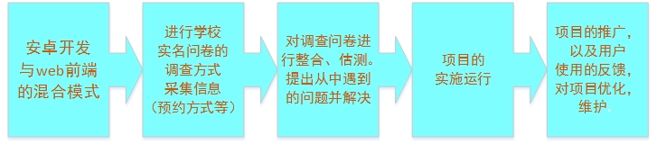 图1 项目实施路线
1. 系统需求调研阶段
本项目在实施前对需求进行了调研，调查对象为西安科技大学部分在校师生，抽样结果见图2。
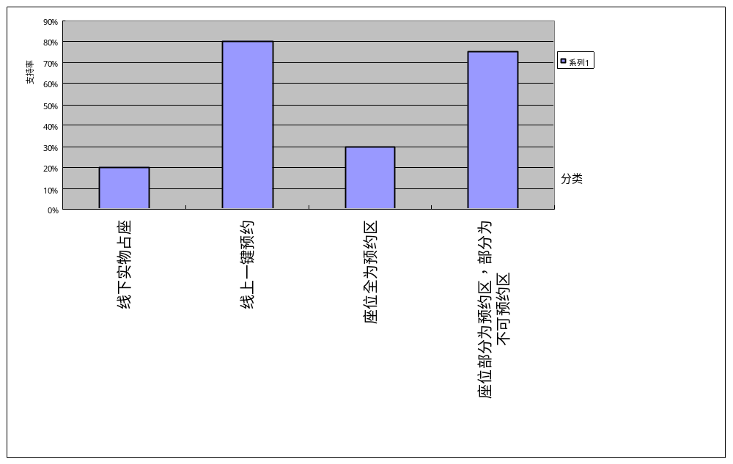

图2 调查结果

2. 系统功能分析阶段
1.学生注册账号与学号绑定
用户注册账户时需要选择学校，并简单通过软件登录所选择学校的教务处管理系统，以验证自己的学生身份。同一个学号只能验证并绑定一个软件账户，为避免用户遗失本账户，也可以通过再次验证学生身份追回绑定的账户。
2.选择阅览室与座位查询
用户预约时，用户可以自己选择自己期望的阅览室。并智能的将各个阅览室与用户专业相结合起来，选择时，与自己专业相关的阅览室会排在前位。选择完毕用户可以查看当前阅览室的座位使用情况。
3.挑选座位，预约座位
用户选择好希望预约的阅览室后，就可以看到当前阅览室我座位使用情况，还可以看到图书馆的座位布局，蓝色为可预约的座位，红色为已经有人的座位，灰色非预约区的座位。点击相应蓝色座位再进行确认即可成功预约座位。
4.扫描签到，扫描续时
用户最多只能提前30分钟预约座位，用户预约座位后，自行前往图书馆。到达指定的预约座位后，扫描本桌上的一维码签到，预约后未来者视作违约一次。已经签到者，可以学习H时间(对于H的解释在下方)，即将到达H，软件会有一条推送消息，提醒用户若要继续再次学习，需扫描一维码进行续时，以此类推，若用户未及时扫码续时，则视为以离开座位，此座位可供其他用户预约。
5.用户等级区分；
用户等级分为五个等级：普通用户、白银用户、黄金用户、白金用户、钻石用户。不同等级的用户扫码一次可以学习的时间不同。普通用户的一定时间H为20分钟；白银读者为30分钟；黄金读者为40分钟；白金读者为50分钟；钻石读者为60分钟。
刚注册的用户等级均为普通读者，每个等级有连续十次良好的预约记录用户就会升级为更高的下一等级，钻石读者无法升级。
5.取消预约；
已经预约座位的用户可以在软件页面取消预约。在10分钟内取消预约不算做违约处理。20分钟内取消预约连续三次才算作违约处理。30分钟内取消预约连续两次才算作违约处理。超过30分钟无法取消预约。
6.失约处理；
每有一次违约行为用户就会掉一个等级，普通等级的用户违约后系统列入黑名单，不可通过系统选座。解除黑名单的方式有两种：1个月后自动解除；选择做义务巡视员8个小时，经图书管理员确认后解除。

3. 系统功能实现阶段
图书馆座位智能预约系统至少应具备三部分功能：座位预约管理部分、基于安卓的图书馆预约软件部分和基于WEB的网页 用户/图书馆管理员 管理部分。以下就这三个模块说明：
(1)座位预约管理部分的主要基础是预约规则算法的实现。此模块是整个系统的关键所在，这部分在后台进行，用户完全可以不用了解。
(2)图书馆预约软件部分是指在手机上运行的程序。这个模块是系统展示给用户的部分，本项目采用Java语言开发出具有良好交互界面的Android系统手机界面。系统要求界面设计美观友好，利用Axure、Photoshop等图像处理软件进行交互设计。系统采用mongodb数据库，实现图书馆座位，用户续时的上传等相关信息录入。系统实现跨Android开发，方便使用；采用三层架构，使系统易于维护；采用分布式系统架构，提高系统稳定性。
模块又可分为两个部分：
①注册部分：良好的用户登录界面，及后台算法。
②预约部分：良好的用户预约界面，及后台算法。
(3)基于WEB的用户/图书馆管理员管理部分
利用小组成员对前端知识的学习，在Dreamweaver中创建网页。其中包括html标签，css3，以及JavaScript。并与后台服务器连接，利用photoshop对网页的美观进行设计前端开发，主要采用bootstrop框架开发响应式的布局。
后台智能座位管理部分、基于安卓的图书馆预约软件部分和基于WEB的用户/图书馆管理员管理部分紧密联系，后台智能座位管理部分是基于安卓的图书馆预约软件部分的实施前提，基于安卓的图书馆座位智能预约软件部分是后台智能座位管理部分执行效果，基于WEB的用户/图书馆管理员管理部分则是对两者的共同管理，三者紧密联系，相辅相成。
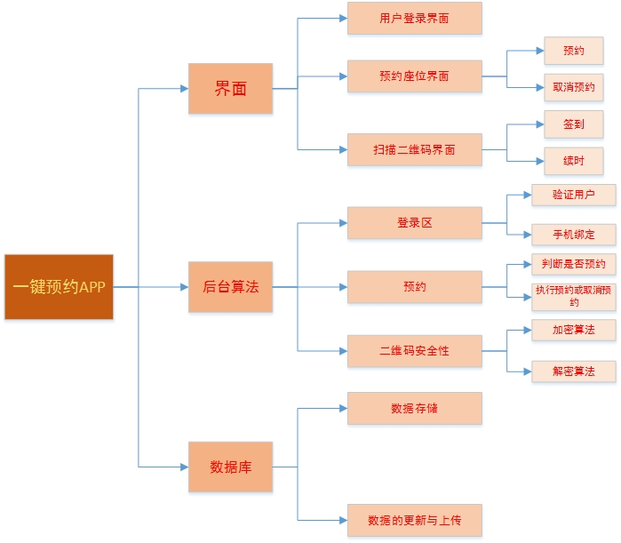
图3 系统框架图

4. 软件测试阶段
这一阶段有两个目的：
(1)确保软件的准确可用性。对不同功能分别测试，如有瑕疵，如有漏洞，及时改正。
(2)确保读者对该系统有较高的满意率。必须对软件进行详细的测试，对不同学院，不同专业，不同性别，不同年龄，不同目的和习惯的读者进行使用测试，尽量按照读者的期望修改，排除读者心里的不满。
(3)软件对于手机及网页对于浏览器的兼容性问题。
5. 软件维护阶段
以上完成以后并不意味着创作的结束，对于用户提出的新要求必须积极满足，还要不断学习、改进，对程序进行优化。
五、学校可以提供的条件
本课题组已自行配备了计算机等设备。项目依托的西安科技大学计算机科学与技术学院的专业实验中心，计算机学院建立了大学生科技竞赛基地，为学生的科技竞赛和实验项目提供了良好专门的实践环境，现有各类专业实验室10个，可配置交换机10台，路由器11台，各类型实验软件若干套，能提供良好的实验场所。计算机学院提供相应的创新实验基金。图书馆有丰富的图书资源、齐全的中外文科技期刊以及电子书刊与网络资源，可以及时、便捷、全面地查阅到最新的国内外相关研究动态，可为本课题提供研究支撑条件。
- 预期成果

1）图书馆座位智能预约系统web端与安卓移动软件端各1套；
2）软件著作权申请1项；
3）提交研究报告1份。

- 经费预算
以下为项目经费预算清单：
1. 测试、计算、分析、软件开发费用： 1000元。
2. 软件著作权申请、文献费、信息服务费： 500元。
3. 设施费：模拟图书馆环境及座位布置费用 300元。
4. 资料整理、打印、装订等费用： 200元。
合计：2000元

八、导师推荐意见
该项目是针对图书馆座位智能预约系统的开发，主要是解决当前图书馆占座现象，通过线上APP预约图书馆座位。在项目实现方面，主要基于Andriod 平台，利用Java、Eclipse、SQL等开发语言及编程环境，采用多种算法提高项目可实现性，该系统的应用还可以推广到其它学校及社会图书馆。
该团队小组成员均经过专业知识的学习，掌握了WEB编程技术、数据库技术、JAVA编程语言等相关知识，具有良好的实践动手能力及优秀的理论基础。曾参加多个项目开发，对于Android系统上的手机开发有一定的经验，有良好的编程条件，因此具有较好的实现基础，我相信他们有能力完成本项目。
我乐于作为指导教师，全程参与该项目实施过程。

签名：
2017年 4 月 1日
九、院系推荐意见
该项目研究基础雄厚、创新性好，有助于学生综合实践能力的提升；项目负责人宋琳浩，从大一就表现出了对软件的极大兴趣，后来还自学了java，HTML，以及安卓环境的软件开发，责任心强。并且在微软创新杯中就负责过比赛的项目，有着一定的项目实施经验。经常在业余时间自己编制软件，对校园图书馆座位管理发生了浓厚的兴趣，并主动参与到指导教师的项目中。表明了该同学具有良好的研究基础和实践能力；该项目的指导教师张蕴同志科研能力强，认真负责。经学院审核，同意该项目申报校级大学生创新训练项目。

院系负责人签名： 学院盖章

2017年4月1日
十、学校推荐意见

学校负责人签名： 学校盖章

2017年4月1日
十一、省教育厅评审意见：

单位盖章

年 月 日

